事项编码：201951300200248214602330000

民办非企业单位名称预登记（法人举办）服务指南

省民政厅

民办非企业单位名称预登记（法人举办）服务指南
一、适用范围
主要内容：民办非企业单位名称预登记（法人举办）
服务对象：个人,法人,其他组织
二、国家法律依据
关于改革社会组织管理制度促进社会组织健康有序发展的意见 中共中央办公厅、国务院办公厅
（三）严格民政部门登记审查。民政部门要会同行业管理部门及相关党建工作机构，加强对社会组织发起人、拟任负责人资格审查。对跨领域、跨行业以及业务宽泛、不易界定的社会组织，按照明确、清晰、聚焦主业的原则，加强名称审核、业务范围审定，听取利益相关方和管理部门意见。
民办非企业单位登记管理暂行条例 国务院 1998-10-25
第五条
国务院民政部门和县级以上地方各级人民政府民政部门是本级人民政府的民办非企业单位登记管理机关（以下简称登记管理机关）。
民办非企业单位名称管理暂行规定 民政部 1999-12-28
第二条 民办非企业单位登记管理机关（以下简称登记管理机关）负责民办非企业单位名称的核准登记，监督管理其名称的使用，保护其名称权。经登记管理机关核准登记的民办非企业单位名称受法律保护。
三、省级法律依据
浙江省民办非企业单位管理暂行办法 省政府办公厅 2004-07-01 第六条 县级以上人民政府民政部门是民办非企业单位的登记管理机关(以下简称登记管理机关)。 第十一条 申请设立民办非企业单位,应当向登记管理机关申请名称预登记。登记管理机关应当自收到申请之日起7日内,为举办者办理名称预登记,核发《民办非企业单位名称预登记通知书》。《民办非企业单位名称预登记通知书》有效期为6个月,6个月内未获批准登记的,该名称无效。
四、市级法律依据

五、县级规定

六、主管部门名称
浙江省民政厅
七、实施或牵头(科)室名称
社会组织管理局
八、受理条件
（一） 民办非企业单位名称应当由以下部分依次组成：字号、行（事）业或业务领域、组织形式。民办非企业单位名称应当冠以民办非企业单位所在地省（自治区、直辖市）、市（地、州）、县（县级市、市辖区）行政区划名称或地名。 （二） 民办非企业单位名称不能单独冠以市辖区的名称或地名，应当与所在市的行政区划名称或地名连用。 （三） 民办非企业单位的字号应当由两个以上的汉字组成。可以使用本地或者异地的地名作字号，但不得使用县以上（含县）行政区划名称作字号。 （四） 民办非企业单位应当根据其业务，依照国家行（事）业分类标准划分的类别，在民办非企业单位名称中标明所属行（事）业或者业务特点。 （五） 民办非企业单位名称中所标明的组织形式必须明确易懂，一般称学校、学院、园、医院、中心、院、所、馆、站、社、公寓、俱乐部等。不得使用“总”字。 （六） 民办非企业单位名称应当使用汉字，民族自治地方的民办非企业单位名称可以同时使用本民族自治地方通用的民族文字。
九、申请材料目录

材料名称 | 材料形式 | 必要性及描述 | 备注
可行性报告 | 电子 | 必要
举办者简介材料 | 电子 | 非必要
营业执照 | 系统自动获取，如数据不全则需申请者提交 | 非必要
教育部门同意办理非营利性学科类校外培训机构的函 | 电子 | 非必要
原营利性学科类校外培训机构股东会同意转登的会议决议（需明确举办者） | 电子 | 非必要
社会组织签字盖章的材料扫描件 | 原件扫描件 | 非必要 | 请勿上传，此附件用于文书确认或补齐补正时上传
举办单位法人证书 | 系统自动获取，如数据不全则需申请者提交 | 非必要
其他（如有附加页可在此上传） | 电子 | 非必要
社会组织法人登记证书 | 系统自动获取，如数据不全则需申请者提交 | 非必要
民办非企业单位名称预登记申请表 | 原件扫描件 | 必要

十、申请接收
办理地点: 浙江省民政厅社会组织服务中心（杭州市西湖区北山街道保俶路32号3号楼1楼101室）;
十一、对外公布的办理程序描述
1、申请人网上申请；
2、登记管理机关网上预审材料；
3、完成网上预审；
4、申请人打印纸质申报材料（签字盖章），并上传原件扫描件；
5、准予受理；
6、登记管理机关审批；
7、准予名称预登记；
8、送达《准予名称预登记通知书》；
9、结束（承诺办理时间按照受理后计算）

十二、办结时限
法定期限：7工作日
承诺期限：2工作日
十三、收费依据及标准
收费项目名称 | 收费标准 | 减免说明

十四、审批结果名称
对审查通过的对象送达《准予民办非企业单位名称预登记通知书》、《关于开立临时存款账户的通知》；对审查不通过的对象送达《不予民办非企业单位名称预登记通知书》。
十五、结果送达
送达方式：当场送达,快递送达
十六、咨询途径
咨询电话：0571-88880700
十七、监督投诉渠道
监督投诉电话：0571-87055152或12345投诉热线
网上投诉：http://zxts.zjzwfw.gov.cn
十八、受理地点和时间
受理地点：浙江省民政厅社会组织服务中心（杭州市西湖区北山街道保俶路32号3号楼1楼101室）
受理接待时间：工作日上午8:30～11:45，下午14:30～17:15

十九、办理进程和结果公开查询
咨询电话：0571-88880700
网上查询：bsjd.zjzwfw.gov.cn
二十、办事者到办事现场次数
0次
次数说明：

附录1 民办非企业单位名称预登记（法人举办）流程图
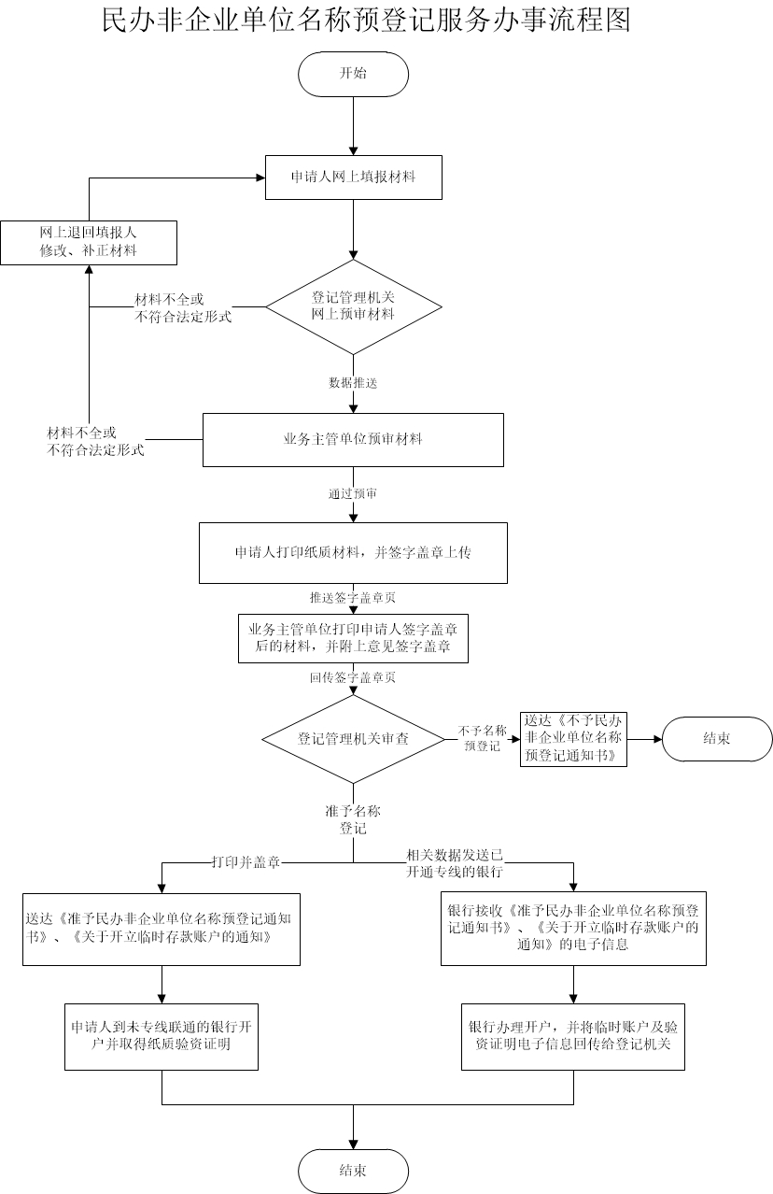

附录2 相关申请材料示范文本
材料空白表、示例表，请在“申请材料”中单独下载打印

附录3 常见问题解答
1、问题：
民办非企业单位的字号如何组成？
解答：民办非企业单位的字号应当由两个以上的汉字组成。可以使用本地或者异地的地名作字号，但不得使用县以上（含县）行政区划名称作字号。

